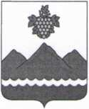

РЕСПУБЛИКА ДАГЕСТАН
АДМИНИСТРАЦИЯ МУНИЦИПАЛЬНОГО РАЙОНА
«ДЕРБЕНТСКИЙ РАЙОН»

ПОСТАНОВЛЕНИЕ

«09» января 2024 г. №3

Об установлении денежной нормы на питание детей в образовательных
учреждениях интернатного типа Дербентского района

В соответствии с приказом Министерства здравоохранения и социального развития Российской Федерации от 11.03.2012» № 213н и Министерства образования и науки Российской Федерации №178 «Об утверждении рекомендаций по организации горячего питания обучающихся и воспитанников образовательных учреждений», в целях организации питания для обучающихся в муниципальных общеобразовательных учреждениях интернатного типа Дербентского района (школа интернат со спортивным уклоном), постановляю:
- Установить в общеобразовательных организациях интернатного типа МР «Дербентский район» в 2024 года денежную норму на организацию питания на одного учащегося в размере 266 (двести шестьдесят шесть) рублей 00 копеек.
- Опубликовать настоящее постановление в газете «Дербентские известия» и на официальном сайте администрации муниципального района «Дербентский район».
- Настоящее постановление вступает в силу со дня его официального опубликования и распространяется на правоотношения, возникшие с 1 января 2024 года.
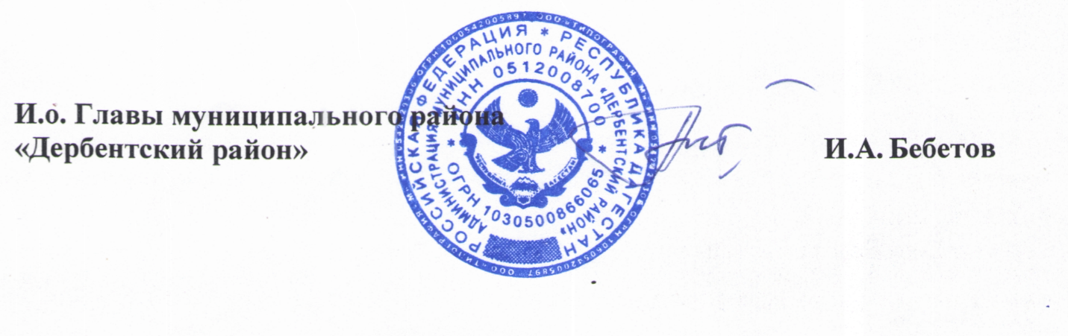
- Контроль за исполнением настоящего постановления оставляю за собой.

